สรุปผลการปฏิบัติงาน 5 สายงานประจำเดือน ตุลาคม 2567
งานอำนวยการ
ภาพประกอบการรายงานกิจกรรมจิตอาสา วันที่ 11 ตุลาคม 2567
ขอรายงานผลการปฏิบัติงานจิตอาสา ดังนี้
1. ประเภทงานจิตอาสา จิตอาสาพัฒนา
2. วันที่ทำกิจกรรม วันที่ 11 ตุลาคม 2567 เวลา 09.00 – 12.00 น.
3. สถานที่จัดกิจกรรม ป่าชุมชน หมู่ 8 ต.ปางมะค่า อ.ขาณุวรลักษบุรี จ.กำแพงเพชร
4. ผู้ควบคุมการปฏิบัติ พ.ต.ท.เศรษฐศาสตร์ แก้วมาลา สว.อก.สภ.ปางมะค่า
5. จำนวนผู้เข้าร่วมกิจกรรม 20 คน
6. หน่วยงานที่จัดกิจกรรม สภ.ปางมะค่า
7. รายละเอียด ภายใต้การอำนวยการ พ.ต.อ.เทวินทร์ นาจารย์ ผกก.สภ.ปางมะค่า มอบหมายให้ พ.ต.ท.เศรษฐศาสตร์ แก้วมาลา สว.อก.สภ.ปางมะค่า พร้อมเจ้าหน้าที่ตำรวจชุดจิตอาสา ร่วมกิจกรรมจิตอาสาพัฒนา ปลูกต้นไม้ป้องกันแนวตลิ่ง บ้านหนองแสง หมู่ 5 ต.ปางมะค่า อ.ขาณุวรลักษบุรี จ.กำแพงเพชร
8. ปัญหาข้อขัดข้อง ไม่มี
ภาพการทำกิจกรรมจิตอาสา
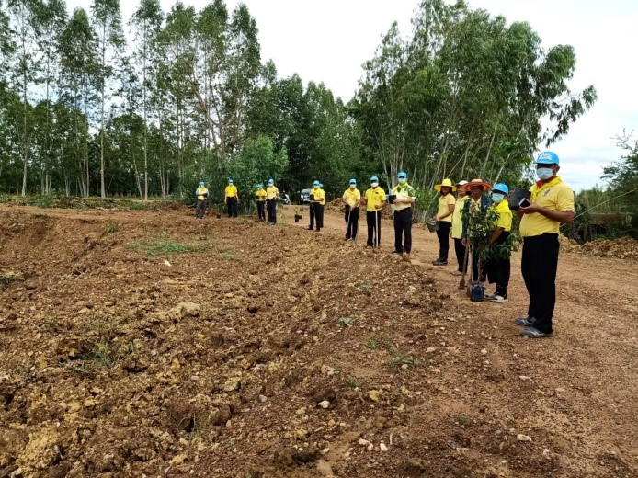
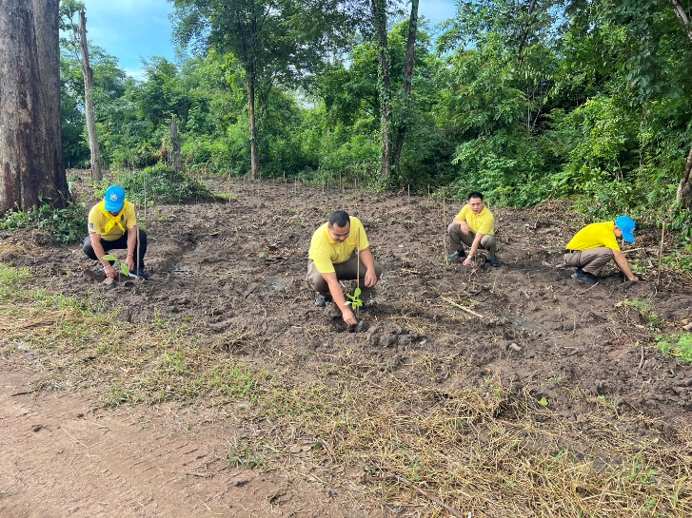

ภาพประกอบการรายงานกิจกรรมจิตอาสา วันที่ 22 ตุลาคม 2567
ขอรายงานผลการปฏิบัติงานจิตอาสา ดังนี้
1. ประเภทงานจิตอาสา จิตอาสาพัฒนา
2. วันที่ทำกิจกรรม วันที่ 22 ตุลาคม 2567 เวลา 09.00 – 12.00 น.
3. สถานที่จัดกิจกรรม วัดวังน้อยวนาราม หมู่ 7 ต.ปางมะค่า อ.ขาณุวรลักษบุรี จ.กำแพงเพชร
4. ผู้ควบคุมการปฏิบัติ พ.ต.ท.เศรษฐศาสตร์ แก้วมาลา สว.อก.สภ.ปางมะค่า
5. จำนวนผู้เข้าร่วมกิจกรรม 30 คน
6. หน่วยงานที่จัดกิจกรรม สภ.ปางมะค่า
7. รายละเอียด ภายใต้การอำนวยการ พ.ต.อ.เทวินทร์ นาจารย์ ผกก.สภ.ปางมะค่า มอบหมายให้ พ.ต.ท.เศรษฐศาสตร์ แก้วมาลา สว.อก.สภ.ปางมะค่า พร้อมเจ้าหน้าที่ตำรวจชุดจิตอาสา ร่วมกิจกรรมจิตอาสาพัฒนา เก็บขยะ ปรับปรุงภูมิทัศน์ วัดวังน้อยวนาราม หมู่ 7 ต.ปางมะค่า อ.ขาณุวรลักษบุรี จ.กำแพงเพชร
8. ปัญหาข้อขัดข้อง ไม่มี
ภาพการทำกิจกรรมจิตอาสา
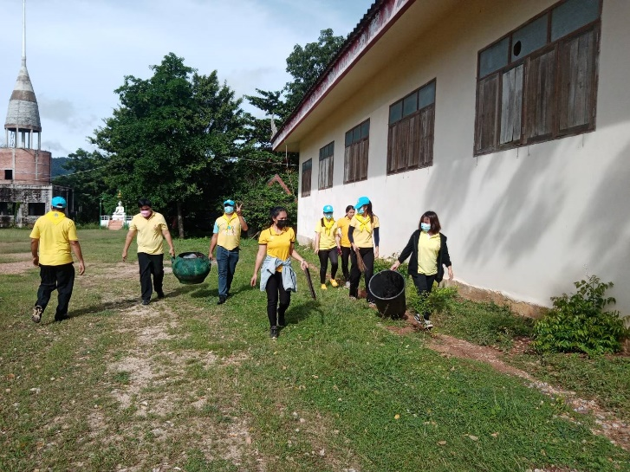
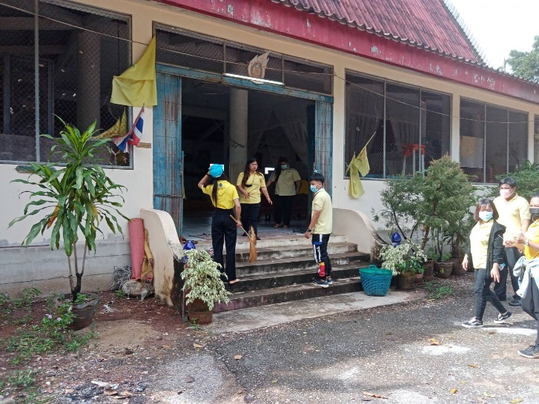

วันที่ 8 ตุลาคม 2567 เวลา 08.00น. พ.ต.อ.เทวินทร์ นาจารย์ ผกก.สภ.ปางมะค่า พร้อม ข้าราชการตำรวจ สภ.ปางมะค่า ร่วมกันเข้าแถวเคารพธงชาติ ตรวจความเรียบร้อยเครื่องแต่งกายและทรงผม พร้อมทั้งชี้แจงข้อสั่งการของผู้บังคับบัญชา
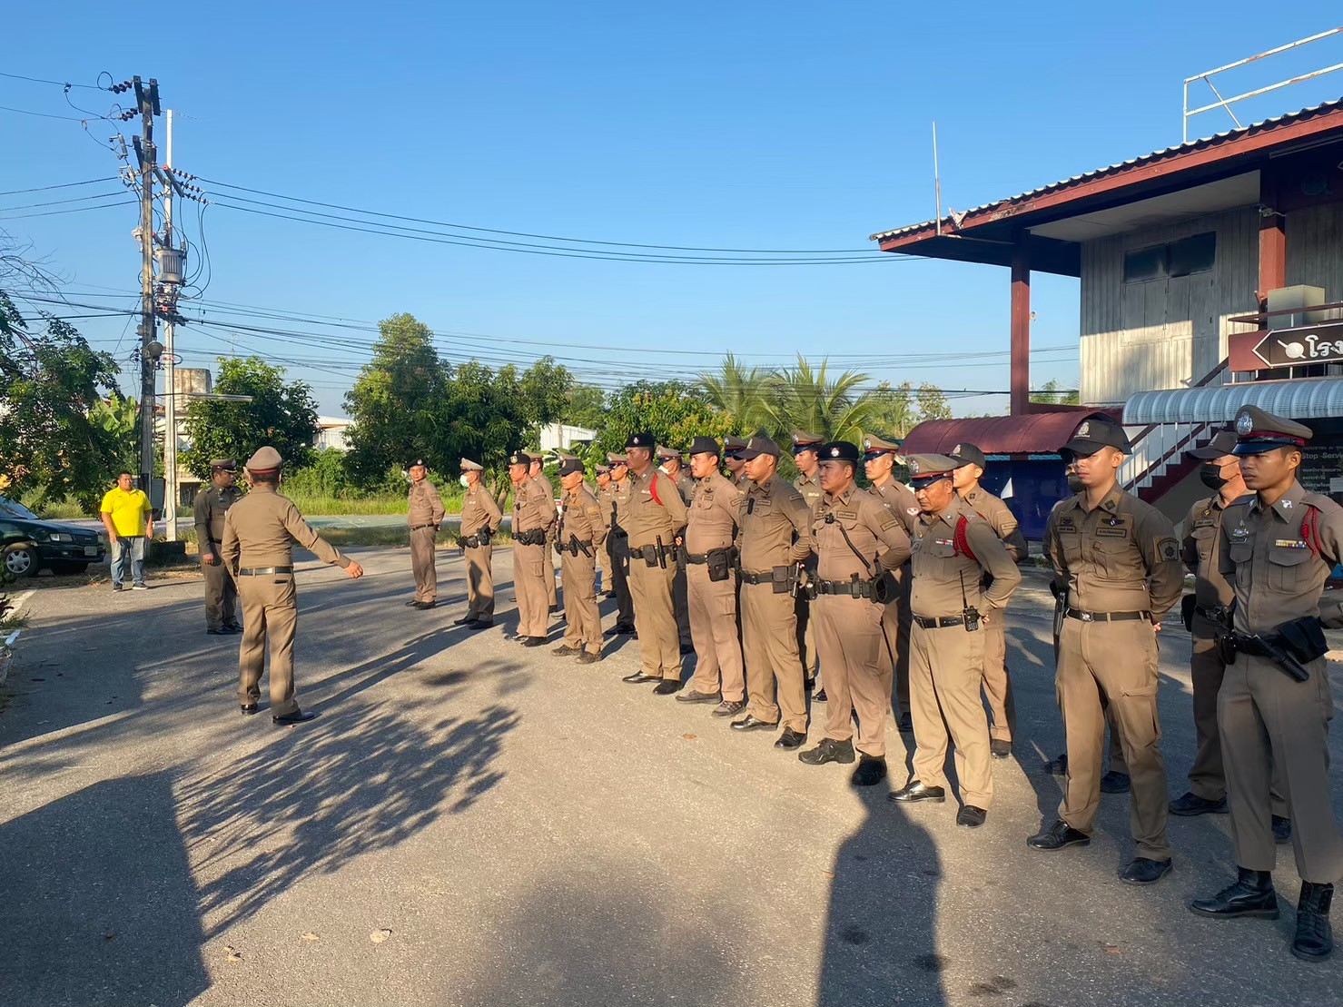


 |   สถานีตำรวจภูธรปางมะค่า( Pangmaka Police Station)    0-5587-2295  pangmaka@royalthaipolice.go.th

งานจราจร สภ.ปางมะค่า


ปชส.ข้อมูลฯ(5w1H)ของการปฏิบัติงาน (งานจราจร)

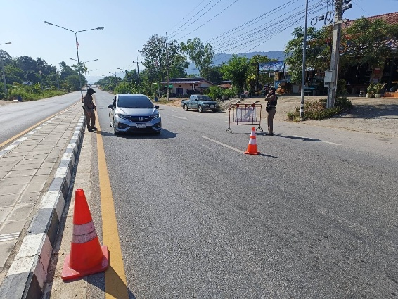
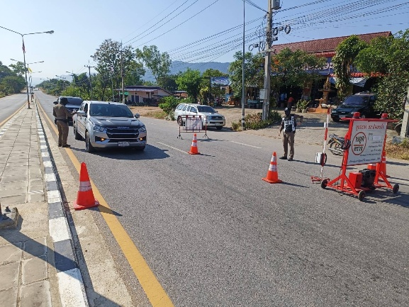

วันที่ 16 ต.ค. 67 กวดขันวินัยจราจรและประชาสัมพันธ์เกี่ยวกับการใช้รถใช้ถนนอย่างปลอดภัย

ว.4 ว.43 กวดขันวินัยจราจรอาชญากรรมบริเวณหน้าจุดตรวจสี่แยกวังปลาอ้าว

สถานีตำรวจภูธรปางมะค่า( Pangmaka Police Station)
0-5587-2295
pangmaka@royalthaipolice.go.th
งานจราจร สภ.ปางมะค่า

ปชส.ข้อมูลฯ(5w1H)ของการปฏิบัติงาน (งานจราจร)
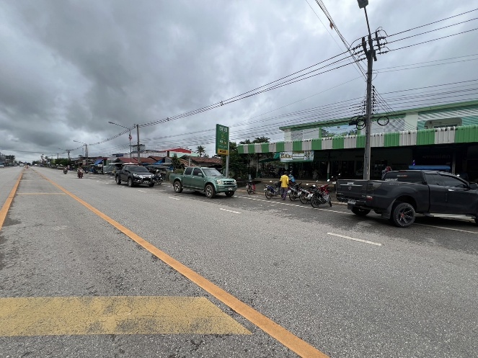
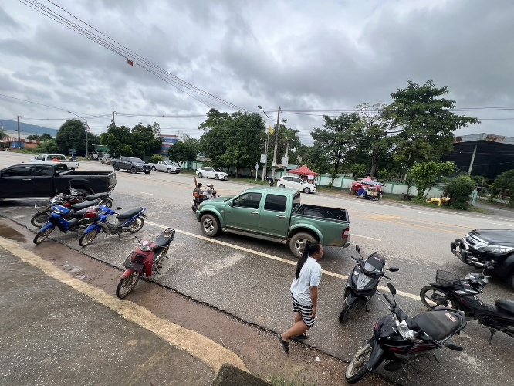

ประชาสัมพันธ์และป้องกันการเกิดอุบัติเหตุ
7 ต.ค. 2567 อำนวยความสะดวกจราจร หน้า ธกส และป้องกันการเกิดอุบัติเหตุ
เนื่องจาก ประชาชน มายืนยันสิทธิ์เงินดิจิตอล ที่ ธนาคาร ธกส. สาขาปางมะค่า

สถานีตำรวจภูธรปางมะค่า( Pangmaka Police Station)
0-5587-2295
pangmaka@royalthaipolice.go.th
งานจราจร สภ.ปางมะค่า

ปชส.ข้อมูลฯ(5w1H)ของการปฏิบัติงาน (งานจราจร)
18 ต.ค.2567
จับรถแว้น
*ได้บันทึกข้อมูลผู้มีพฤติกรรมเสี่ยงในการแข่งรถในทางและความผิดอื่นที่เกี่ยวข้อง(แบบ1) จำนวน 1 ราย คือ
-นางคำตา xxxxxxxx
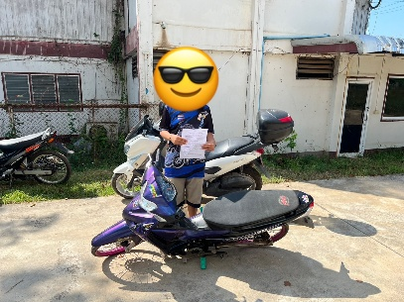
หมายเลขบัตรประจำตัวประชาชน 3570400xxxxxx
อายุ 6X ปี 3xx/1 ม.x ต.บ่อถ้ำ อ.ขาณุวรลักษบุรีจ.กำแพงเพชร
*ข้อหา
✅️นำรถไม่ติดแผ่นป้ายทะเบียนมาใช้ในทาง
✅️ใช้รถที่มีอุปกรณ์ส่วนควบไม่ครบถ้วน
✅️เปลี่ยนแปลงตัวรถฯ
✅️ขับรถโดยไม่มีใบอนุญาตขับรถฯ
✅️ไม่สวมหมวกนิรภัย
*ยานพาหนะที่เกี่ยวข้อง รถจักรยานยนต์ ฮอนด้า เวฟ110 ไอ สีน้ำเงิน
หมายเลขทะเบียน 3กช 2795 ชลบุรี

งานป้องกันปราบปราม
วันที่ 5 ตุลาคม 2567 เวลา 8.00 น. พ.ต.ท.สานิตย์ กองวัฒนาสุภา รอง ผกก.ป้องกันและปราบปราม สภ.ปางมะค่า และ ชุดสายตรวจ20 อบรมปล่อยแถว ตรวจอุปกรณ์และความพร้อมก่อนปฏิบัติงาน

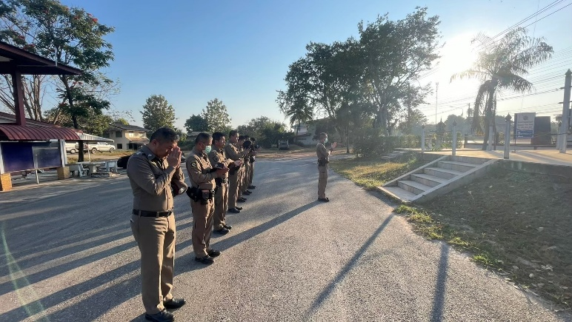
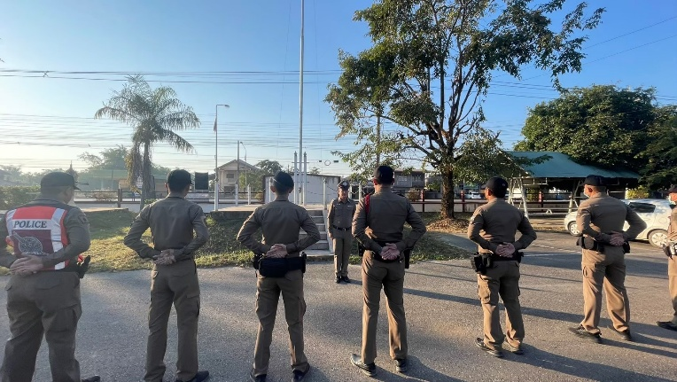

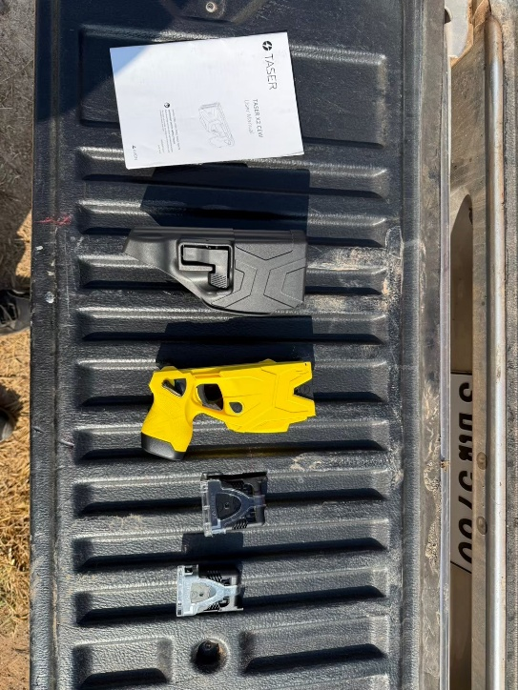

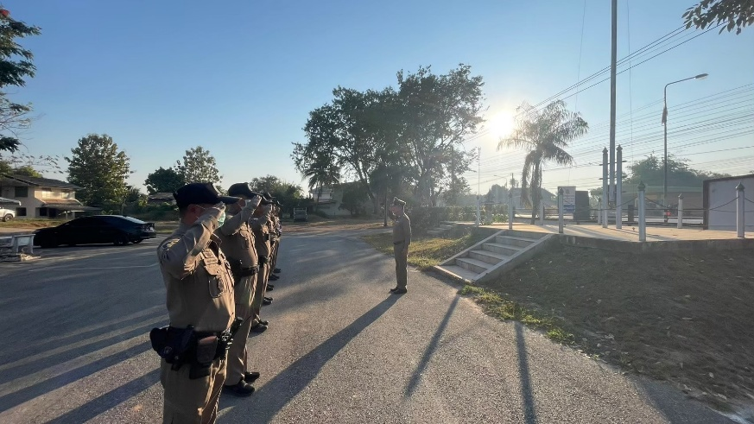

วันที่ 14 ตุลาคม 2567 เวลา 9.00 น. – 11.30 น.
พ.ต.อ เทวินทร์ นาจารย์ ผกก. สภ.ปางมะค่า พ.ต.ท.สานิตย์ กองวัฒนาสุภา รอง ผกก.ป้องกันและปราบปราม สภ.ปางมะค่า พ.ต.ท.เดชา ตันติวัฒน์ รอง ผกก.สส.สภ.ปางมะค่า และ
ข้าราชการตำรวจสถานีตำรวจภูธรปางมะค่า อบรมซักซ้อมแผนเผชิญเหตุปล้นร้านทอง บริเวณหน้าตลาดปางมะค่า

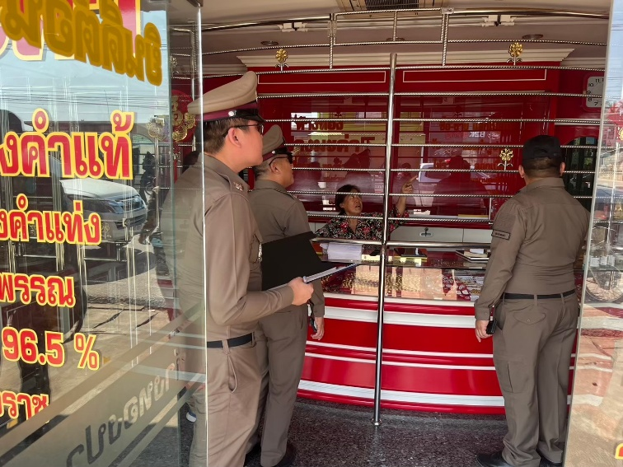
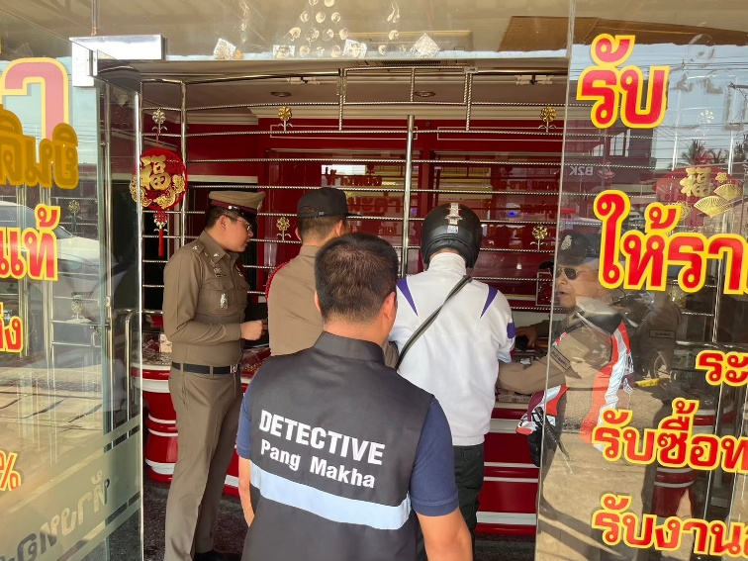

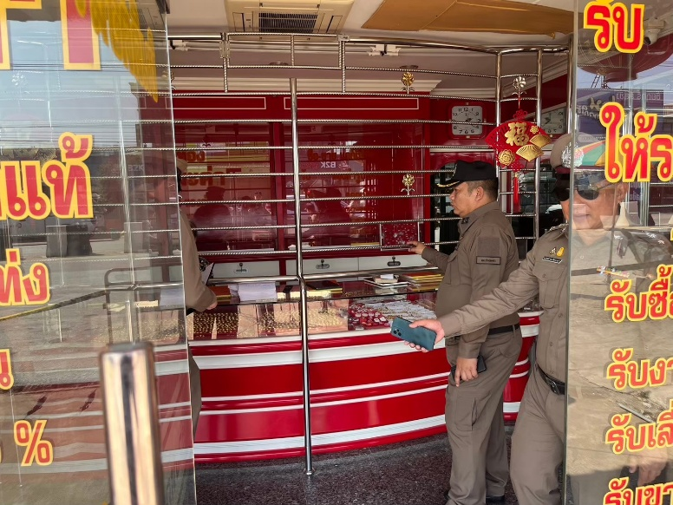
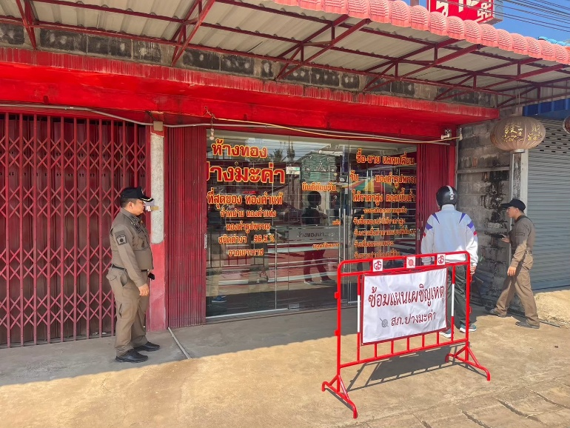

วันที่ 27 ตุลาคม 2567 เวลา 8.00 น. – 11.30 น.
ส.ต.ท นพรัตน์ มะนูญ ผบ.หมู่ (ป.) สภ.ปางมะค่า เข้าร่วมการอบรมหลักสูตรการปฐมพยามบาลเบื้องต้น ที่สถานีอนามัยปางมะค่า

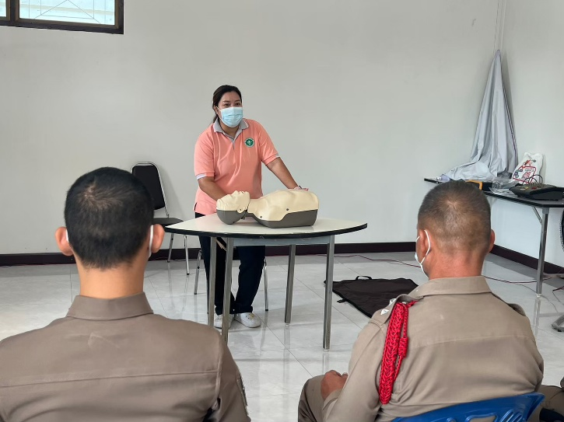
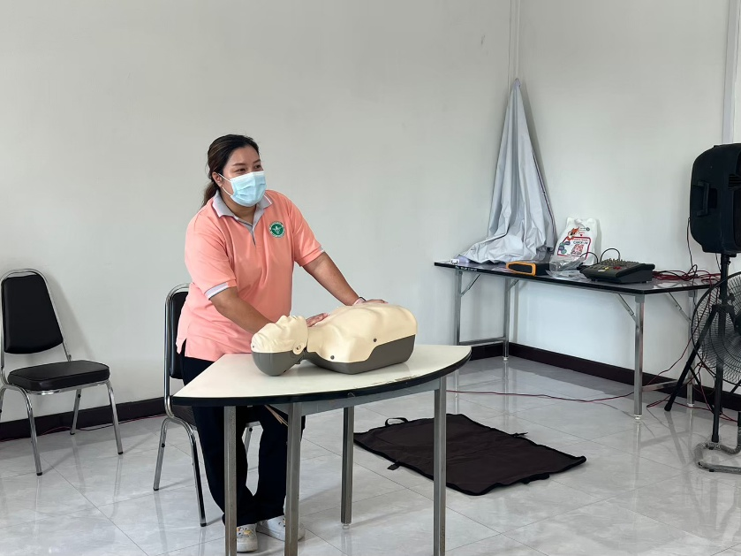
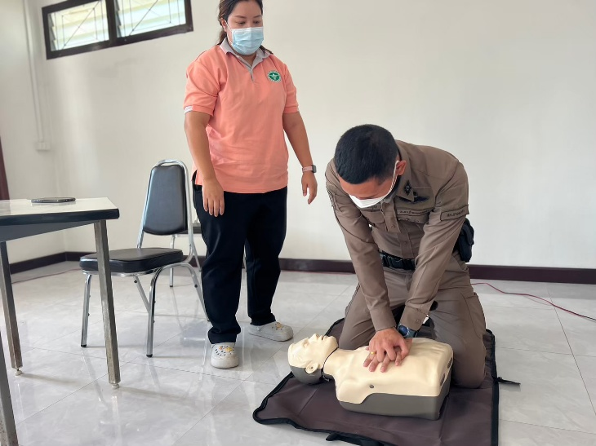

งานสอบสวน
รายงานการปฏิบัติราชการประจำเดือนตุลาคม
ประจำปีงบประมาณ พ.ศ.2568
สถานีตำรวจภูธรปางมะค่า
งานสอบสวน
สถานที่ที่เกิดเหตุ บ้านเลขที่ 27 หมู่ที่ 19 ตรอก/ซอย ถนน แขวง/ตำบล ปางมะค่า อำเภอขาณุวรลักษบุรี จังหวัด กำแพงเพชร เหตุเกิดเมื่อวันที่ 7 ต.ค. 2567 13:00 น.นี้ (7 ต.ค.2567) พ.ต.ต.พิรุฬห์พร ศรีจิตรพงศ์ พนักงานสอบสวน แจ้งว่าได้มี น.ส.เลิ่ม ไกรญวนมาพบแจ้งว่าวันนี้ เวลาประมาณ 13.00 น. ได้เข้าไปในบ้านของตน เลขที่ 27 หมู่ 19 ต.ปางมะค่า อ.ขาณุวรลักษบุรี จงกำแพงเพชร ตรวจสอบภายในบ้านพบว่ามีทรัพย์สินสูญหายได้แก่ 1. รถจักรยานยนต์1 คัน 2. คอมเพลสเซอร์ตู้เย็น 3. ถังแก๊สปิคนิก
จึงมาพบพนักงานสอบสวนเพื่อแจ้งความร้องทุกข์ พนักงานสอบสวนจึงรับแจ้งความร้องทุกข์ที่ 65/2567 แล้วจะได้สืบสวนสอบสวนหาผู้กระทำผิดต่อไป จึงบันทึกไว้เป็นหลักฐาน
ผู้แจ้ง น.ส.เลิ่ม ไกรญวน เลขประจำตัวประชาชน 5620401256907 อายุ 59 ปี ที่อยู่ 27 หมู่ที่ 19
/ซอย - ถนน - ตำบล/แขวง ปางมะค่า อำเภอ/เขต ขาณวรลักษบุรี จังหวัด กำแพงเพชร
0811765785
พ.ต.ต. พิรุฬห์พร ศรีจิตรพงศ์ ได้รับแจ้งความใว้แล้ว ติดต่อโทร. 0612677859

รายงานการปฏิบัติราชการประจำเดือนตุลาคม
ประจำปีงบประมาณ พ.ศ.2568
สถานีตำรวจภูธรปางมะค่า
งานสอบสวน
(รูปภาพประกอบ)
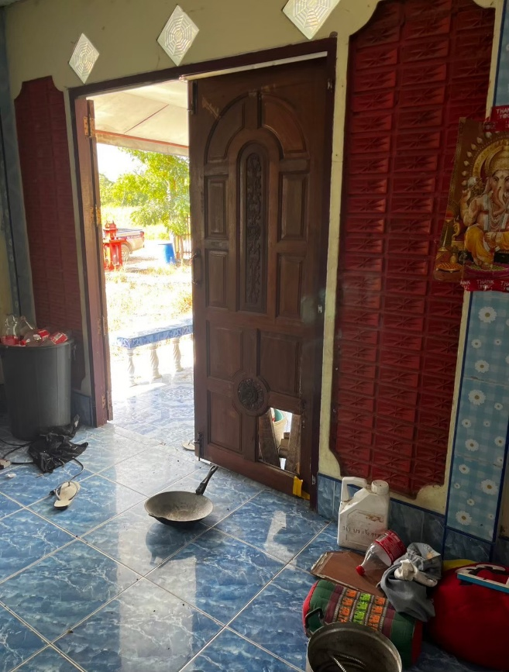
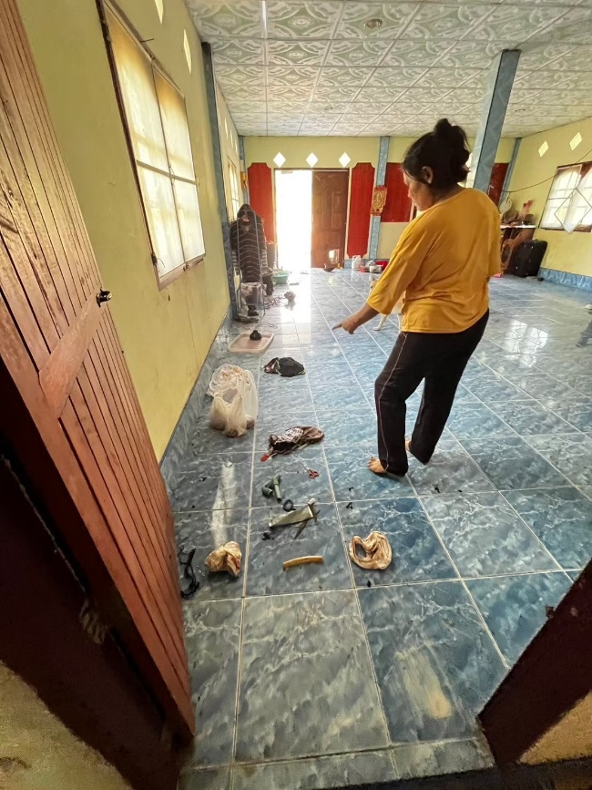

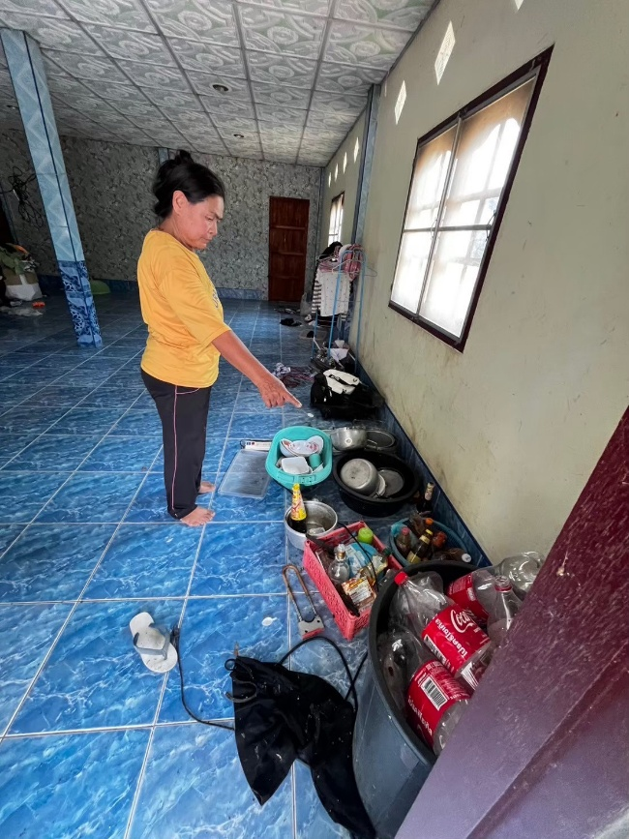
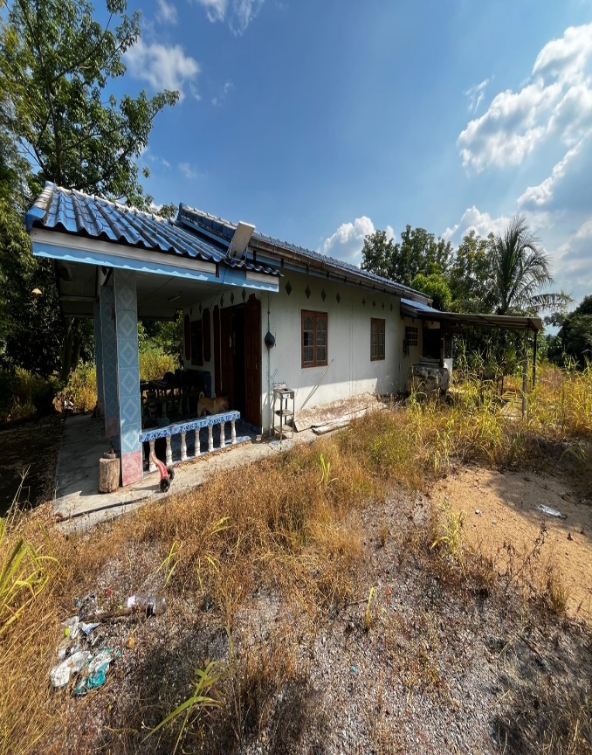

รายงานการปฏิบัติราชการประจำเดือนตุลาคม
ประจำปีงบประมาณ พ.ศ.2567
สถานีตำรวจภูธรปางมะค่า
งานสอบสวน
วันที่ 19 ตุลาคม 2567 พนักงานสอบสวนได้รับแจ้งจากศูนย์วิทยุว่ามีเหตุรถกระบะชนกับรถมอเตอร์ไซ พนักงานสอบสวนรับแจ้งและได้เดินทางออกตรวจสถานที่เกิดเหตุดังกล่าวที่ หมู่ 22 ต.ปางมะค่า อ.ขาณุวรลักษบุรี จ.กำแพงเพชร พบรถยนต์และจักรยานยนต์ที่จุดเกิดเหตุ พนักงานสอบสวนจึงได้นำรถมาไว้ที่สถานีและดำเนินการต่อไป
พนักงานสอบสวน ร.ต.อ.ภูพลัชญ์ ขันติวงศ์มงคล

รายงานการปฏิบัติราชการประจำเดือนตุลาคม
ประจำปีงบประมาณ พ.ศ.2567
สถานีตำรวจภูธรปางมะค่า
งานสอบสวน
(รูปภาพประกอบ)
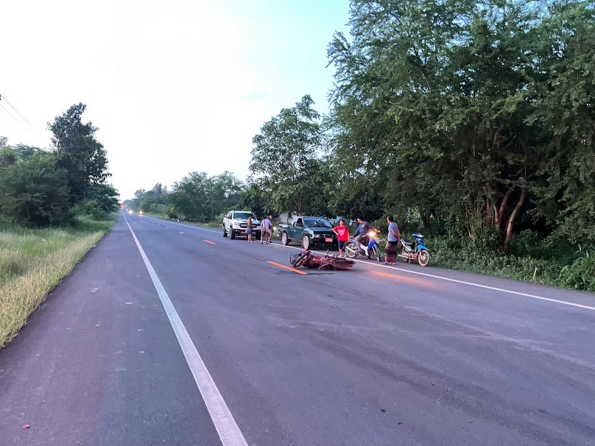
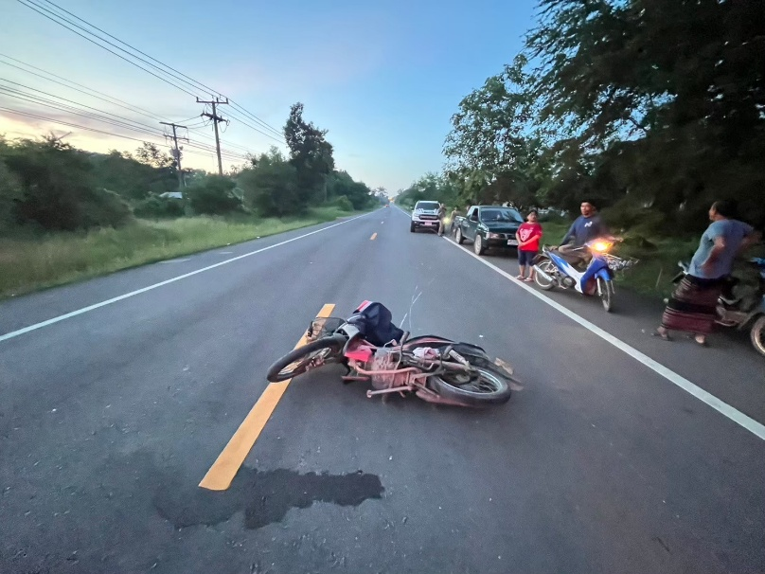
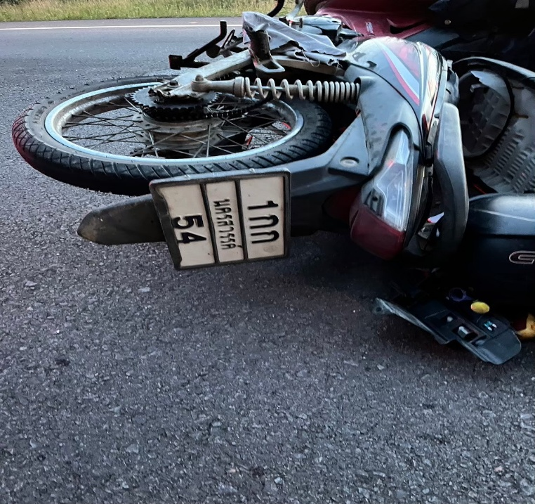
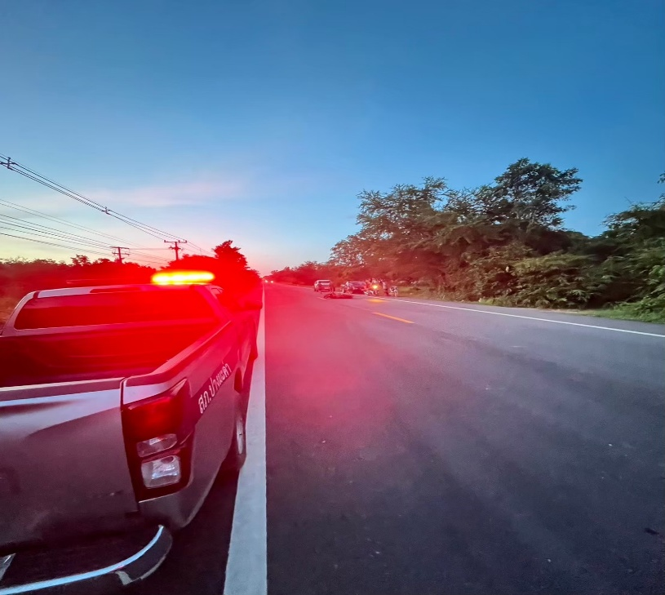

รายงานการปฏิบัติราชการประจำเดือนตุลาคม
ประจำปีงบประมาณ พ.ศ.2567
สถานีตำรวจภูธรปางมะค่า
งานสอบสวน
วันที่ 25 ตุลาคม 2567 พนักงานสอบสวนได้รับแจ้งจากศูนย์วิทยุว่ามีเหตุรถมอเตอร์ไซเฉี่ยวชนกันบริเวณไหล่ทางพนักงานสอบสวนรับแจ้งและได้เดินทางออกตรวจสถานที่เกิดเหตุดังกล่าวที่หมู่บ้านเขาพริกไทยหมู่ 18 ต.ปางมะค่า อ.ขาณุวรลักษบุรี จ.กำแพงเพชร พบจักรยานยนต์ที่จุดเกิดเหตุ พนักงานสอบสวนจึงได้นำรถมาไว้ที่สถานีและดำเนินการต่อไป
พนักงานสอบสวน ร.ต.อ.ภูพลัชญ์ ขันติวงศ์มงคล

รายงานการปฏิบัติราชการประจำเดือนตุลาคม
ประจำปีงบประมาณ พ.ศ.2567
สถานีตำรวจภูธรปางมะค่า
งานสอบสวน
(รูปภาพประกอบ)

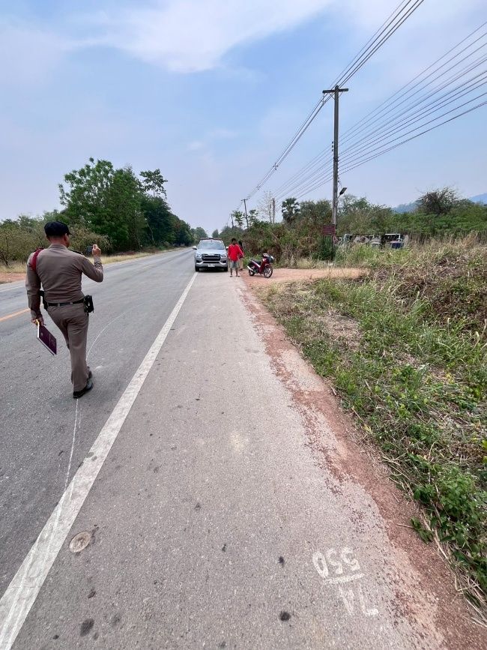
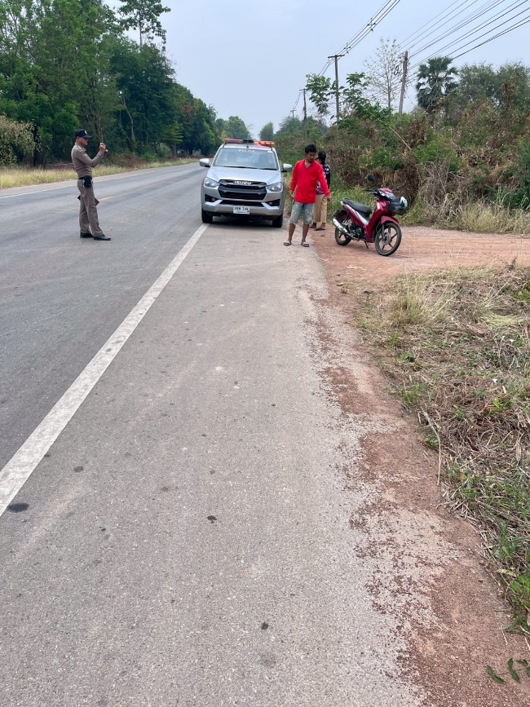

ผลการจับกุมงานสืบสวน
ประจำเดือน ตุลาคม 2567
ลำดับ | วันที่จับกุม | ชื่อ-นามสกุล | ข้อหา | ของกลาง | เลขคดี | รูปภาพ
1 | 8 ต.ค.67 | นายโกมล อินทนี | - เสพยาเสพติดให้โทษประเภท 1 (เมทแอมเฟตามีน) โดยฝ่าฝืนต่อกฎหมาย และ เป็นผู้ขับขี่เสพยาเสพติดให้โทษประเภท 1 (เมทแอมเฟตามีน) โดยฝ่าฝืนต่อกฎหมาย | - | 135/67 | 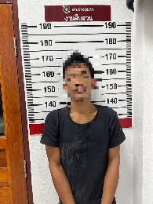
2 | 16 ต.ค.67 | นายวราวุฒิ เรียงสันเทียะ | - มียาเสพติดให้โทษประเภท 1 (เมทแอมเฟตามีน) ไว้ในครอบครองเพื่อจำหน่าย โดยกระทำเพื่อการค้า  - มีอาวุธปืนไว้ในครอบ ครองโดยไม่ได้รับอนุญาต,พกพาอาวุธปืนและเครื่องกระสุนปืนติดตัว ไปในเมือง,หมู่บ้าน,ทางสาธารณะโดยไม่ได้รับอนุญาตให้มีอาวุธปืนและเครื่องกระสุนปืนติดตัว โดยไม่มีเหตุจำเป็นเร่งด่วน | ยาบ้า 403 เม็ด | 141/67 | 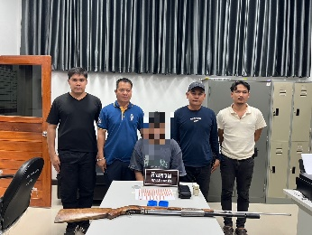
3 | 16 ต.ค.67 | นายมนัส ปลื้มประเสริฐ | - เสพยาเสพติดให้โทษประเภท 1 (เมทแอมเฟตามีน) โดยฝ่าฝืนต่อกฎหมาย และ เป็นผู้ขับขี่เสพยาเสพติดให้โทษประเภท 1 (เมทแอมเฟตามีน) โดยฝ่าฝืนต่อกฎหมาย | - | 139/67 | 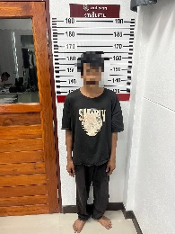
4 | 16 ต.ค.67 | นายปริญญา เรียงสันเทียะ | - มียาเสพติดให้โทษประเภท 1 (ยาบ้า/เมทแอมเฟตามีน) ไว้ในครอบครองเพื่อเสพโดยไม่ได้รับอนุญาต | ยาบ้า 1 เม็ด | 139/67 | 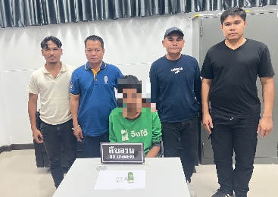
5 | 18 ต.ค.67 | นายนันทวัฒน์ เกิบสันเทียะ | - มียาเสพติดให้โทษประเภท 1 (ยาบ้า/เมทแอมเฟตามีน) ไว้ในครอบครองโดยไม่ได้รับอนุญาต | ยาบ้า 7 เม็ด | 143/67 | 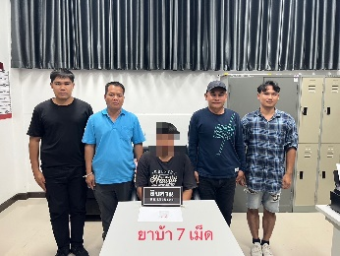
6 | 30 ต.ค.67 | นายวรวุฒิ ขุนสันเทียะ | - มียาเสพติดให้โทษประเภท 1 (ยาบ้า/เมทแอมเฟตามีน) ไว้ในครอบครองโดยไม่ได้รับอนุญาต | ยาบ้า 6 เม็ด | 147/67 | 